Actividad de Aprendizaje 02. La anidación estructural: Registros con Arreglos, Arreglos de Registros y Arreglos de Objetos

Anibal Yael Gonzalez Garcia Codigo:220814268

Estructura de datos NRC:210901
Mto:Alfredo Guitierrez Hernandez

Introducción
Este programa es un sistema de control de inventarios para una tienda de abarrotes, desarrollado en C++ bajo el paradigma de Programación Orientada a Objetos (POO). Su objetivo es gestionar los productos mediante su código de barras de 13 dígitos, permitiendo registrar nuevos artículos, actualizar existencias y realizar retiros. El proyecto evita el uso de listas dinámicas o std::vector, utilizando un arreglo estático para cumplir con los requerimientos académicos mediante una arquitectura limpia y dividida en cuatro clases: Fecha, Producto, Coleccion y Ui (Menú).

Coleccion.hpp
#ifndef __COLECCION_H__
#define __COLECCION_H__
#include "product.hpp"

class Coleccion
{
private:

Product stockProducts[500];
int count;

public:
Coleccion(/* args */);
void setProduct(const Product&);
void increase();
void sell();
void newProduct();

};
#endif // __COLECCION_H__
Coleccion.hpp
#ifndef __DATE_H__
#define __DATE_H__
#include <iostream>
#include <string>

class Date
{
private:

int day;
int month;
int year;

public:
Date(/* args */);
Date(int day, int month, int year);
Date(const Date &other);
Date &operator = (const Date &other);

void setDay(const int&);
void setMonth(const int&);
void setYear(const int&);

std::string toString() const;

int getDay() const;
int getMonth() const;
int getYear() const;

friend std::ostream &operator << (std::ostream &, const Date &);
friend std::istream &operator >> (std::istream &, const Date &);
};

#endif // __DATE_H__
product.hpp
#ifndef __PRODUCT_H__
#define __PRODUCT_H__
#include "date.hpp"

class Product
{
private:

std::string code;
std::string name;
float wheith;
Date entryDate;
float wholesalePrace;
float retailPrice;
int stock;
public:
Product(/* args */);
Product(const Product &other);
Product &operator = (const Product &other);

void setCode(const std::string&);
void setName(const std::string&);
void setWheith(const float&);
void setEntryDate(const Date&);
void setWholesalePrice(const float&);
void setRetailPrice(const float&);
void setStock(const int&);

std::string toString() const;

std::string getCode() const;
std::string getName() const;
float getWheith() const;
Date getEntryDate()const;
float getWholesalePrice() const;
float getRetailPrice() const;
int getStock() const;

friend std::ostream &operator << (std::ostream&, const Product &);
friend std::istream &operator >> (std::istream&, const Product &);
};

#endif // __PRODUCT_H__

ui.hpp
#ifndef __UI_H__
#define __UI_H__

#include "product.hpp"
class Ui
{
private:
public:

Ui(/* args */);
void menu();
};
#endif // __UI_H__

Coleccion.cpp
#include "coleccion.hpp"
#include <string>

using namespace std;

Coleccion::Coleccion(/* args */)
{
count = 0;
}

void Coleccion::setProduct(const Product &v)
{
if (count < 20)
{
stockProducts[count] = v;
count++;
}
}

void Coleccion::increase()
{
string myStr;
int myInt;

cout << "Ingresa el codigo del producto a aumentar: ";
getline(cin >> ws, myStr);

for (int i = 0; i < count; i++)
{

if (myStr == stockProducts[i].getCode())
{
cout << "Producto: " << stockProducts[i].getName() << endl;
cout << "Stock actual: " << stockProducts[i].getStock() << endl;
cout << "Ingresa la cantidad a aumentar: ";
cin >> myInt;

int newStock = stockProducts[i].getStock() + myInt;
stockProducts[i].setStock(newStock);

cout << "Stock actualizado con exito: " << newStock << endl
<< endl;
}
}
}

void Coleccion::sell()
{
string myStr;
int myInt;

cout << "Codigo Producto a Vender" << endl;
getline(cin >> ws, myStr);

for (int i = 0; i < count; i++)
{

if (myStr == stockProducts->getCode())
{
cout << "Cantidad a Vender: " << endl;
cin >> myInt;
cin.ignore();

int newStock = stockProducts[i].getStock() - myInt;
stockProducts[i].setStock(newStock);

cout << "Venta creada correctamente Stock: " << newStock << endl
<< endl;
}
}
}

void Coleccion::newProduct()
{
Product newProduct;
string str;
int myInt;
float myFloat;
Date date;

cout << "Codigo del Producto" << endl;
getline(cin >> ws, str);
newProduct.setCode(str);

cout << "Nombre del Producto" << endl;
getline(cin >> ws, str);
newProduct.setName(str);

cout << "Peso del Producto" << endl;
cin >> myFloat;
newProduct.setWheith(myFloat);
cin.ignore();

cout << "Precio Mayoreo" << endl;
cin >> myFloat;
newProduct.setWholesalePrice(myFloat);
cin.ignore();

cout << "Precio Menudeo" << endl;
cin >> myFloat;
newProduct.setRetailPrice(myFloat);
cin.ignore();

cout << "Cantidad Productos" << endl;
cin >> myInt;
newProduct.setStock(myInt);
cin.ignore();

cout << "===============================" << endl;
cout << "Fecha de ingreso del Producto" << endl;
cout << "===============================" << endl;

cout << "Dia" << endl;
cin >> myInt;
date.setDay(myInt);
cin.ignore();

cout << "Mes" << endl;
cin >> myInt;
date.setMonth(myInt);
cin.ignore();

cout << "Anio" << endl;
cin >> myInt;
date.setYear(myInt);
cin.ignore();

newProduct.setEntryDate(date);

setProduct(newProduct);

cout << endl
<< endl;
}

Date.cpp
#include "date.hpp"

using namespace std;

Date::Date() : day(1), month(1), year(2005)
{
}

Date::Date(int d, int m, int a) : day(d), month(m), year(a)
{
}

Date::Date(const Date &other) : day(other.day), month(other.month), year(other.year) {}

Date &Date::operator=(const Date &other)
{
if (this != &other)
{
this->day = other.day;
this->month = other.month;
this->year = other.year;
}

return *this;
}

void Date::setDay(const int &d)
{
this->day = d;
}

void Date::setMonth(const int &m)
{
this->month = m;
}

void Date::setYear(const int &y)
{
this->year = y;
}

std::string Date::toString() const
{
return to_string(day) + "/" + to_string(month) + "/" + to_string(year);
}

int Date::getDay() const
{
return this->day;
}

int Date::getMonth() const
{
return this->month;
}

int Date::getYear() const
{
return this->year;
}

// std::istream& operator >> (std::istream &is, const Date &d)
// {

// }

// std::ostream& operator << (std::ostream &, const Date &)
// {

// }

main.cpp
#include <iostream>
#include "ui.hpp"

int main()
{
Ui ui;
ui.menu();

}
product.cpp

#include "product.hpp"
using namespace std;

#include <string>
#include <iostream>

Product::Product(/* args */)
{
}

Product::Product(const Product &other) : code(other.code), name(other.name), wheith(other.wheith), entryDate(other.entryDate), wholesalePrace(other.wholesalePrace), retailPrice(other.retailPrice), stock(other.stock) {}

Product &Product::operator=(const Product &other)
{
if (this != &other)
{
this->code = other.code;
this->name = other.name;
this->wheith = other.wheith;
this->entryDate = other.entryDate;
this->wholesalePrace = other.wholesalePrace;
this->retailPrice = other.retailPrice;
this->stock = other.stock;
}
return *this;
}

void Product::setCode(const std::string &v)
{
this->code = v;
}

void Product::setName(const std::string &v)
{
this->name = v;
}

void Product::setWheith(const float &v)
{
this->wheith = v;
}

void Product::setEntryDate(const Date &v)
{
this->entryDate = v;
}

void Product::setWholesalePrice(const float &v)
{
this->wholesalePrace = v;
}

void Product::setRetailPrice(const float &v)
{
this->retailPrice = v;
}

void Product::setStock(const int &v)
{
this->stock = v;
}

std::string Product::toString() const
{
return "Codigo: " + code + "\n" + "Nombre: " + name + "\n" + "Peso: " + to_string(wheith) + "\n" + "Fecha de Entrada: " + entryDate.toString() + "\n" + "Precio Mayoreo: " + to_string(wholesalePrace) + "\n" + "Precio Menudeo: " + to_string(retailPrice) + "\n" + "Existencia: " + to_string(stock) + "\n";
}

std::string Product::getCode() const
{
return this->code;
}

std::string Product::getName() const
{
return this->name;
}

float Product::getWheith() const
{
return this->wheith;
}

Date Product::getEntryDate() const
{
return this->entryDate;
}

float Product::getWholesalePrice() const
{
return this->wholesalePrace;
}

float Product::getRetailPrice() const
{
return this->retailPrice;
}

int Product::getStock() const
{
return this->stock;
}

std::istream &operator>>(std::istream &, const Product &)
{
}

std::ostream &operator<<(std::ostream &, const Product &)
{
}

ui.cpp
#include "ui.hpp"
#include <iostream>
#include "date.hpp"
#include "product.hpp"
#include "coleccion.hpp"

using namespace std;

Ui::Ui(/* args */)
{
}

void Ui::menu()
{
int op;
Coleccion coleccion;

while (op != 4)
{

cout << "Bienvenido a Abarrotes Don Lalo" << endl;

cout << "1) Ingresar Nuevo Producto" << endl;
cout << "2) Aumentar Existencia De Producto" << endl;
cout << "3) Vender Producto" << endl;
cin >> op;

switch (op)
{

case 1:

coleccion.newProduct();
break;

case 2:
coleccion.increase();
break;

case 3:
coleccion.sell();
break;

case 4:
cout << "Gracias por usar mi programa" << endl
<< endl;

break;
}
}
}
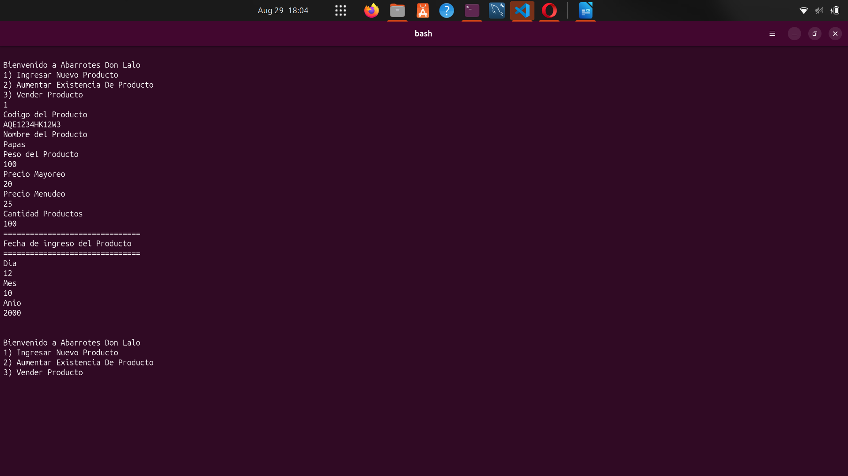
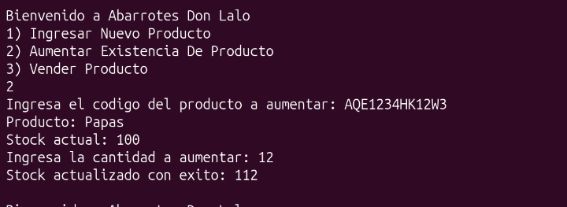

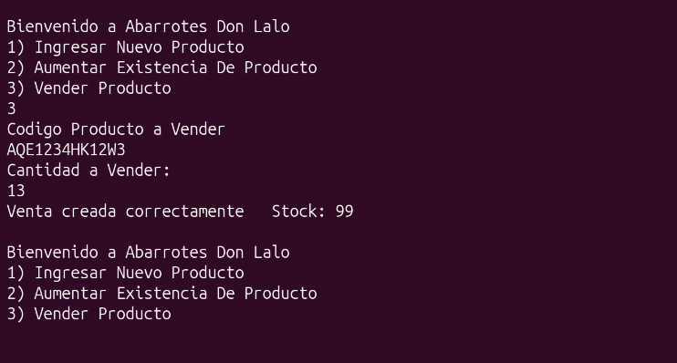
Resumen

Estructura de Datos (Fecha y Producto): Se creó la clase Fecha (día, mes, año) para manejar el registro temporal, y la clase Producto para empaquetar todos los datos del artículo (código de 13 dígitos, nombre, peso, precios, existencia y la fecha).
Administración (Coleccion): Se implementó una clase dedicada a gestionar un arreglo estático de 500 productos. Esta realiza las búsquedas por código de barras y modifica las existencias directamente en el arreglo sin usar punteros ni listas dinámicas.
Interfaz (Ui): Se aisló la interacción con el usuario en un menú interactivo que lee los datos en consola, valida las entradas y llama a la Coleccion para registrar, aumentar o disminuir el stock (permitiendo dejar existencias en cero sin borrar el producto).
Corrección de Errores: Se solucionaron fallos de desbordamiento de memoria (buffer overflow) ajustando los límites del arreglo y asegurando que la interfaz no duplicara objetos en memoria durante la ejecución.

